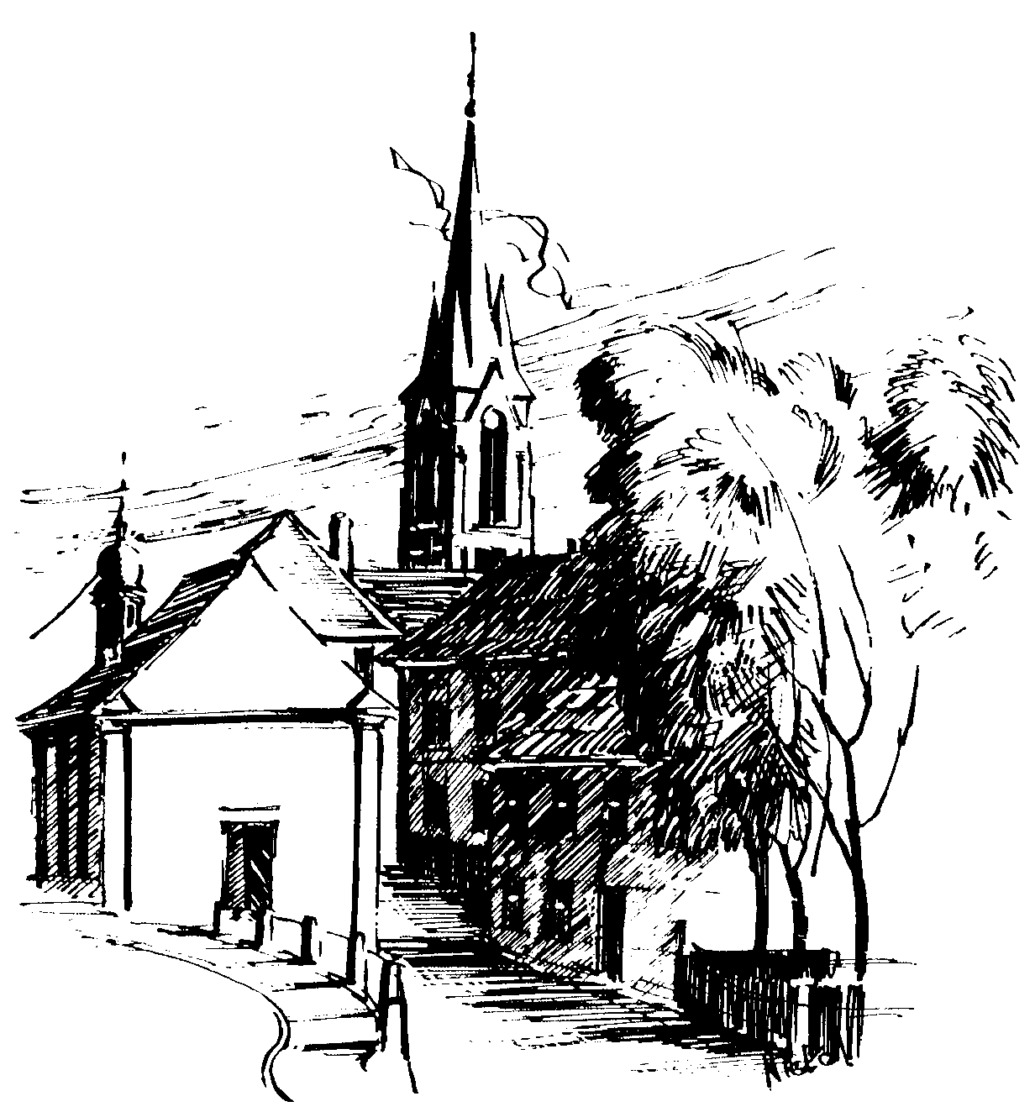 | Gottesdienstordnung  vom 17.02. bis zum 04.03.2018  Pfarrgemeinde St. Josef Bamberg-Gaustadt  Woche im Jahreskreis B/II

1. Fastensonntag

Samstag, 17.02.2018
15.00h portug. Eucharistiefeier in der Sebastianikapelle
18.30h Eröffnungs-Gottesdienst ökumen. Alltagsexerzitien in der Pfarrkirche

Sonntag, 18.02.2018
8.30h ukr. Eucharistiefeier im byz. Ritus in St. Johannes d. Täufer
10.00h Eucharistiefeier, Krankenkommunion Zuhause in der Pfarrkirche
Gebetsanliegen für alle lebenden und verstorbenen Pfarrangehörigen
Kollekte an diesem Sonntag für die Pfarrei

Dienstag, 20.02.2018 Hl. Petrus Damiani
9.30h Eucharistiefeier im Seniorenzentrum

Mittwoch, 21.02.2018
9.30h Eucharistiefeier im Seniorenzentrum

Donnerstag, 22.02.2018 Kathedra Petri - Fest
18.30h Eucharistiefeier, Gebetsanliegen für Lebenden Walter LULEI. in der Sebastianikapelle

Freitag, 23.02.2018 Hl. Polykarp, Bischof von Smyrna, Märtyrer
9.00h Eucharistiefeier im Seniorenzentrum

2. Fastensonntag
Zählung der Gottesdienstbesucher

Samstag, 24.02.2018 Hl. Matthias Apostel - Fest
9.00h russ.-orth. Eucharistiefeier in der Sebastianikapelle
18.30h Eucharistiefeier , Gebetsanliegen für ++ Adam u. Rosa METZNER u. Angeh. in der Pfarrkirche

Sonntag, 25.02.2018
8.30h ukr. Eucharistiefeier im byz. Ritus in St. Johannes d. Täufer
10.00h Eucharistiefeier mit den Kommunionkindern und
mit Tauffeier für Emma u. Veith BEHRENS in der Pfarrkirche
Gebetsanliegen für alle lebenden und verstorbenen Pfarrangehörigen
Kollekte an diesem Sonntag für die Pfarrei

Dienstag, 27.02.2018
18.30h Eucharistiefeier in der Sebastianikapelle

Mittwoch, 28.02.2018
9.00h Eucharistiefeier, Gebetsanliegen für den Frieden in der Welt in der Sebastianikapelle

Donnerstag, 01.03.2018
18.30h Eucharistiefeier, Gebetsanliegen für ++ Anna SPIESS u. Angeh. in der Sebastianikapelle

Freitag, 02.03.2018 Weltgebetstag der Frauen
9.00h Eucharistiefeier im Seniorenzentrum
17.00h Weltgebetstag der Frauen „Surinam“ im Pfarrsaal St. Josef Gaustadt

3. Fastensonntag

Samstag, 03.03.2018 Hl. Kunigunde
15.00h portug. Eucharistiefeier in der Sebastianikapelle
18.30h Eucharistiefeier , Gebetsanliegen nach Meinung – (f. ++ Erika PLOCH-STANDKE u. Angeh.) – (f. ++ Georg, Alice u. Theodor HOHL u. Angeh.) – (f. ++ Paul u. Ingeborg GRIEGER zum Jahrestag u. Franz u. Anna MILLER) in der Pfarrkirche

Sonntag, 04.03.2018
8.30h ukr. Eucharistiefeier im byz. Ritus in St. Johannes d. Täufer
10.00h Eucharistiefeier in der Pfarrkirche
Gebetsanliegen für alle lebenden und verstorbenen Pfarrangehörigen
Kollekte an diesem Sonntag für die Caritas
Beichtgelegenheit jederzeit nach Vereinbarung
Eucharistiefeiern im Seniorenzentrum St. Josef: Täglich um 9.30h, freitags 9.00h

Pfarrliche Termine:
Mo, 19.02. | 9.30h | Pfarrsaal | Mehr Lebensqualität im Alter
Di, 20.02. | 19.30h | St. Matthäus | Ökumenische Alltagsexerzitien
 | 19.30h | Kl. Pfarrsaal | Frauenbund
 | 20.00h | Pfarrsaal | - Probe Projektchor f. 18.03.
Mi, 21.02. | 14.00h | Pfarrsaal | Mit Spaß in die 2. Lebenshälfte
Sa, 24.02. | 12.00h | Pfarrsaal | Essen für ALLE
 | 18.00-18.30 u. 19.30-20.00 | Kl. Pfarrsaal | Pfarrgemeinderatswahl
 | 10.00-18.00h | Hallstadt | Firmlinge
So, 25.02. | 9.30-10.00  11.00-12.00 u. 15.00-16.00 | Kl. Pfarrsaal | Pfarrgemeinderatswahl
 | 10-30-ca. 12.30 | Gr. Pfarrsaal u. Jugendräume | Kommunionkinder Katechesestunde
Mo, 26.02. | 9.30h | Pfarrsaal | Mehr Lebensqualität im Alter
Di, 27.02. | 19.30h | St. Matthäus | Ökumenische Alltagsexerzitien
 | 20.00h | Pfarrsaal | - Probe Projektchor
Mi, 28.02. | 9.00h | Pfarrsaal | Mit Spaß in die 2. Lebenshälfte
Do, 01.03. | 18.30h | Seniorenzentrum | Bibelgespräch mit Pfarrer Röckelein
Fr, 02.03. | 17.00h | Pfarrsaal | Weltgebetstag der Frauen „Surinam“
So, 04.03. | 11.30-14.30h | Hallstadt | Firmlinge
Ab sofort können die Haussammlungslisten für die Caritas Haussammlung vom 26.02. – 04.03.2018 in der Sakristei abgeholt werden.
 | Katholisches Pfarramt Gaustadt St. Josef  Dr.-Martinet-Str. 11 - 96049 Bamberg-Gaustadt  Tel.: +49 (0951) 96588-0 – Fax: +49 (0951) 96588-32  IBAN: DE54 7705 0000 0000 1305 34  Kto. Nr. 130534 bei der Sparkasse Bamberg,  BLZ 770 500 00  ViSdP.: Solomon Sahayaraj, Pfarradministrator  http://www.st-josef-gaustadt.de  st-josef.gaustadt@erzbistum-bamberg.de
Das Pfarrbüro ist
- montags von 8.00h bis 14.00h
- mittwochs von 8.00h bis 13.00h
- donnerstags von 16.00h bis 18.00h und
- freitags von 8.00h bis 12.00h besetzt.
Annahme von Messintentionen nur montags und mittwochs
Pfarradministrator Solomon Sahayaraj erreichen Sie am besten nach vorheriger telefonischer Vereinbarung.
Die Notfallseelsorge ist 24 Stunden täglich über die Tel. Nr. 0800 1110111 erreichbar.

